水帘式喷板柜
产品说明：
我们在对工件进行喷涂时，喷枪所喷出的涂料一部分会飘散在空气中，从而造成了污染，腾瑞智科针对性开发了一款环保型水循环式喷漆柜。它能把喷漆时剩余的漆粉直接打在水池里或水帘面上，而喷漆时产生的气味及未吸附的少量漆粉通过多层水帘幕过滤后经排风机排到喷漆房外，从而起到净化喷漆工作环境及保护人身健康的作用。
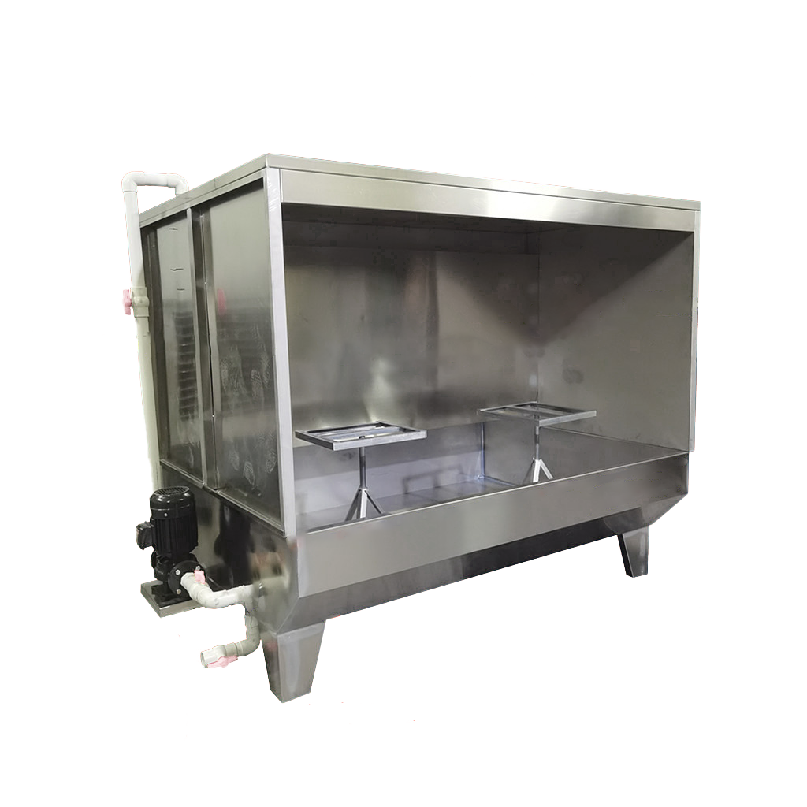

产品特点：
·水濂板、水池、边板、水槽采用304不锈钢
·LED三防雾灯
·水循环采用PVC水管

订购信息：
型号 | TR 3562/1 | TR 3562/2 | TR 3562/3 | TR 3562/4
水帘尺寸（LxHxW） | 1000mmx1000mmx1800mm | 1200mmx1500mmx1800mm | 1800mmx1540mmx1850mm | 2000mmx1500mmx1800mm
风机电机功率（kW） | 0.55 | 0.75 | 0.75 | 0.75
排风量（m³/h） | 3835-8001 | 3835-8001 | 3835-8001 | 3835-8001
水泵功率（kW） | 0.37 | 0.35 | 0.5 | 0.75
外形尺寸（LxWxH） | 1300cmx1040cmx1850cm | 1500cmx1500cmx1850cm | 1500cmx1500cmx1800cm | 2300cmx1540cmx1800cm
重量（含风机，KG） | 360 | 380 | 400 | 500

